**Σύστημα Διαχείρισης Γραμματείας ΠΥΘΙΑ**

|  |  |
| --- | --- |
| **Παραδοτέο 4: Αναλυτικό Διάγραμμα Κλάσεων** (Detailed Class Diagram) |  |

Το διάγραμμα απεικονίζει μία όψη στατικής δομής του συστήματος που περιλαμβάνει το σύνολο των κλάσεών του, με όλα τα μέλη κάθε κλάσης (πεδία, μέθοδοι, συσχετίσεις).

Το διάγραμμα κλάσεων δημιουργείται από το Εννοιολογικό μοντέλο και το διάγραμμα Ακολουθίας, από το οποίο εισάγουμε τις μεθόδους.

Με βάση το διάγραμμα κλάσεων μπορούμε αρχικά εύκολα να δημιουργήσουμε τις κλάσεις σε κώδικα java, κάτι που ονομάζουμε *περίγραμμα κλάσεων,*  στο οποίο δεν συμπεριλαμβάνεται το σώμα των μεθόδων.

Το σώμα των μεθόδων συμπληρώνεται με την λειτουργικότητα που έχει κάθε μέθοδος, όπως αυτή κάπως γενικά απεικονίζεται στο διάγραμμα ακολουθίας.

Στο ακόλουθο πίνακα παρατίθενται οι μέθοδοι που παράγονται στο διάγραμμα ακολουθίας του user story «**Δήλωση Μαθημάτων**».

|  |  |
| --- | --- |
| **Μέθοδος** | **Κλάση που τοποθετείται και καλείται** |
| **addProgrammamathimatwn**(mathima, mera, wra) | DilwshmathimatwnCON |
| **addProgrammamathimatwn**(mathima, mera, wra) | Pithia |
| **new(**mathima, mera, wra) | Programmamathimatwn |
| **elegxosData()** | Programmamathimatwn |

**Αναλυτικό διάγραμμα κλάσεων**

Το αναλυτικό διάγραμμα κλάσεων που προκύπτει από την εισαγωγή των μεθόδων διαγραμμάτων ακολουθίας του 3ου παραδοτέου.

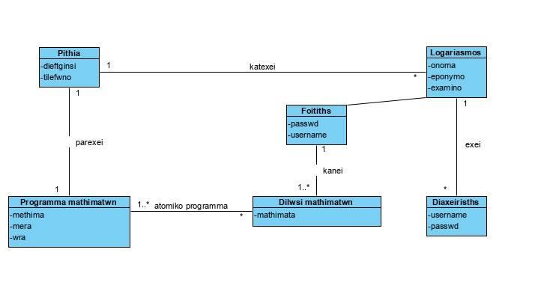

***Εικ.1: Αναλυτικό διάγραμμα κλάσεων***

**Παρατηρήσεις**

1. Η συσχέτιση μεταξύ δύο κλάσεων μπορεί να είναι ***αμφίδρομη*** (δίχως βέλος) και ***μονόδρομη*** (με βέλος). Στην περίπτωση της αμφίδρομης συσχέτισης κάθε συμμετέχουμε κλάση φιλοξενεί την άλλη με πεδίο αναφορά, ενώ στην περίπτωση της μονόδρομης συσχέτισης η φιλοξενούσα κλάση είναι η πλευρά την γραμμής συσχέτισης δίχως το βέλος.
2. Μία συσχέτιση μπορεί να ορισθεί:
   1. ως ***απλή σύνδεση*** (απλή γραμμή)
   2. ***συναρμολόγηση*** (με ανοιχτό ρόμβο στην πλευρά του «Ολου»
   3. ***σύνθεση*** (με γεμάτο ρόμβο στην πλευρά του «Ολου»)
3. Οι κλάσεις Ελεγκτές (Controllers) όπως και οι Διεπαφές χρήστη (UI) δεν εισάγονται στο διάγραμμα κλάσεων.
4. Οι μέθοδοι get- , set- δεν εισάγονται στο διάγραμμα κλάσεων.